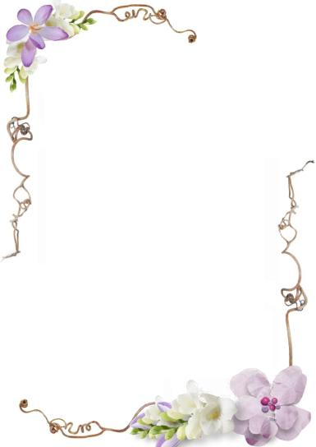
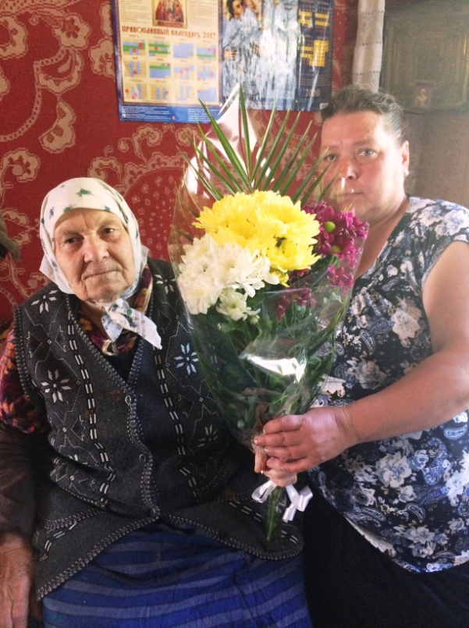
20 мая 90-й день рождения отметила Фекла Романовна Круговцова,
коренная жительница с. Доброе, труженик тыла, получатель социальных услуг отделения социального обслуживания на дому МБУСОССЗН «Комплексный центр социального обслуживания населения» Грайворонского района

Фекла Романовна обычная русская женщина, испытавшая на своем веку и радости, и горести. Ее судьба похожа на судьбы многих людей, живших в те тяжелые годы. В страшное военное и тяжелое послевоенное время проходили ее детство, юность, пора взросления. В 90 лет Фекла Романовна сохранила удивительную ясность ума, оптимизм, жизнелюбие. Помнит в мельчайших подробностях свою длинную нелегкую трудовую биографию, как приходилось после войны вручную сеять, жать, веять зерно, вязать снопы и скирдовать сено. Она много лет работала в колхозе.
В день юбилея Феклу Романовну от всей души поздравили заведующая отделением Марина Анатольевна Гапоненко и социальный работник Оксана Викторовна Мышенко, пожелали крепкого здоровья, жизнелюбия и оптимизма, долгих лет жизни. В свою очередь Фекла Романовна поблагодарила всех за оказанное ей внимание.

